山水電気の技術陣がAESに発表したThe Optimum Pivot Position Of Tonearmの翻訳：
一部脱字（式14）や誤植（式23）については私㊟でコメントしています。

[3]の池上・星見はSonyの技師で特に星見進さんはDC Motor(BSL)のUS特許4220879(1980)などを得ている
参考文献：
[1] B.B. Bauer: “On the Damping of Phonograph Arms”, JAEC Vol. 11, P207 (July 1963)
[2]G.T. Nakai: “Dynamic Damping of Stylus Compliance/Tone-Arm Resonance”, JAEC Vol.21, P555 (Sept. 1973)
[3]K. Ikegami and S. Hoshimi: “Advance in Turntable and Tone Arm Design”, JAEC (Project Notes/Engineering Briefs) Vol.24, P276 (May 1976)
[4]P. Rother: “The Aspects of Low Inertia Tone-Arm Design”, JAES Vol.25, P550 (Sept. 1977)
[5]H. Moller: “Multidimensional Audio”, AES paper (1977) and B&K Application Notes 17-206
概論
アームの低域共振については今まで多くの研究報告[1], [2], [3]が発表されてきたが、アームの支点が何処にあるのが最適かについての分析はいまだ為されていないようである。
この論文ではアームの静的な重心と動的な重心を考え直し、この関連でアームの最適な支点位置を分析する。
アームが針先から力を受ける時、又は何らかの振動がアームの支点から針先へ伝わる時、アームの並進運動と回転運動が互いに打ち消しあうことが分かった。このことからアームの最適な支点位置を計算し、さらには我々の最適な支点位置の理論と他の研究者達が提案しているアーム共振のダイナミックダンピングの理論を組み合わせれば低域共振をより効果的に抑えられる。

序論
これまでアームの設計について数々の研究報告がある。例えばアームの低域共振を軽減する方法は参考文献[1]と[2]、過渡特性の良いアームを設計する方法は[2]と[3]、軽量なアームの設計は[4]。それぞれ独自にアームが雑音を拾ったり共振したりせずに音溝を正確にトレースする設計と理論を論じている。
最近アームの設計者はアームの慣性モーメントと針のコンプライアンスとの低域共振に注目している。そのような共振によりオーディオ信号が一種の周波数変調を受け易いことが指摘されている[5]。
別の進歩はアームの低域共振を軽減する所謂ダイナミックダンピングの理論[1]が登場し、既にそれを応用した製品が幾つか市場に出ている。
このダイナミックダンピングアームはカートリッジをゴムのダンパーを介してアームに取り付けるものやカウンターウエイトとアームを切り離しスプリングとシリコンオイルでダンプする機構を持っている。
しかしダイナミックにダンプされたアームの支点が何処にあるのが最適かとか、アームの後部質量の何パーセントがダンピング力として使われ、何パーセントがアーム全体に働くべきかについての議論はなされなかった。
後部質量の一部が働いて支点からの有害振動が針先に伝わるのを防ぐという所見を述べる。この所見から支点振動による普段の音質劣化を防ぐだけでなく、アームの低域共振を大いに低減するのにアームの支点位置の最適化が重要だという結論を得た。
支点位置をそのように最適化したアームが開発されれば、支点に加わるいかなる振動も針先にはほとんど伝わらずハウリングも起きにくいことが予想される。
トーンアームとベースの連結方法により再生される音質が変化することが知られている。この問題も後述のごとく支点位置の最適化により解決できる。これは支点から針先の関係は針先から支点の関係の逆に他ならないからで、支点からの振動が針に伝わらないということは針先でピックアップされる信号（振動）が少しでも支点に漏れて再生音質を微妙に損なうことがないということである。

アームの重心と支点位置の関係について
外部からアームの支点に加わる振動が針先へ伝わる状態は支点と重心の関係により様々である。この関係について先ず既存の幾つかのアームを調べる。
話を簡単にするために、それぞれのアームは真っ直ぐの管としたが、論及の諸結論は複雑に曲がったアームにも理論上適用できるだろう。
まず図１：ダイナミックバランスアームで支点は重心位置にあり、針圧はスプリングで掛けるもの。このアームでは重心（H）に加えられた振動は針先（a）とカウンターウエイト(b)に同量の振動が現れる。
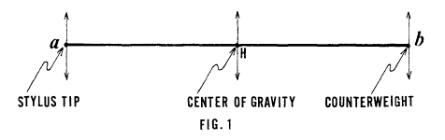
図２：スタチックバランスアームで支点位置は重心からカウンターウエイト寄りに少しずれて数グラムの針圧を加える。重心にたいして支点がカウンターウエイト寄りなので、支点に加えられた振動は針先よりもカウンターウエイトに相当量の振動が現れる。しかし一般的には重心からの支点位置のズレは大抵のスタチックバランスアームではわずかなものなので針先にあらわれる振動は支点からの振動と大差ない。
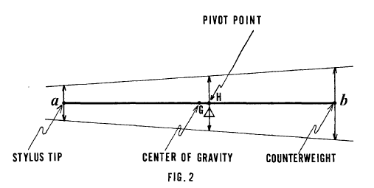
図３：支点位置はカウンターウエイト寄りにずれて重心から遠く離れている。このアームは支点（H）にスプリングを付けて針圧を加える。結果は支点からの振動は針先では逆相になって現れる。
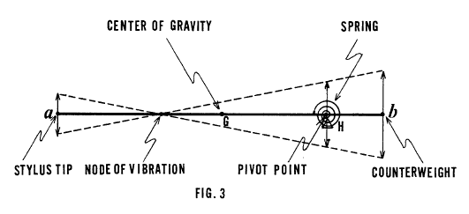
これらの所見から大抵のアームでは支点からの振動が針先に伝わらないようにする対策はとられていないことが分かる。逆にいうと、針先でピックアップされる信号（振動）が支点に漏れないようにする特別な設計はされていない。
図３の説明で＜支点からの振動が針先では逆相になって現れる＞という重要な観察をした。支点と針先の間のどこかに振動の節があることが推測できる。
この論文で我々はアームが剛体と見なせる周波数領域で振動の節の位置に針先を置くように最適化した支点位置の理論を紹介したい。と同時に図３のスプリングをバネと質量に置き換えることを提案するーそれによりバネと質量の共振関係をダイナミックダンピングの理論と結びつける。 我々の理論を実体化した実験結果も順に紹介する。

最適な支点位置の理論
力学では剛体に作用するいかなる力も並進力と回転力に分解される(私㊟【並進運動】 剛体または質点系の各点が同一の平行移動をするような運動。剛体の運動は並進運動と重心のまわりの回転運動からなる)。
このとき、針先で並進力と回転力が打ち消しあうように支点位置を固定できれば、針先が支点からの振動に影響されないアームが出来るはずだ。
図４はカートリッジアームパイプカウンターウエイトから構成されたアームを示すがその質量密度分布はまったく任意としている。針先をA、アーム全体の重心をG、支点をPとする。座標はG（Xg, 0）、A(0, 0)、P(Xi, 0)とする。
外部の力F=(0、Fy(t))が支点Pに加えられたとしよう。力学の法則に従いトーンアームシステムは並進運動と重心回りの回転運動を合成した運動をする。
外部から支点に力が加わっても針先の位置が変化しないような支点位置を計算してみよう。
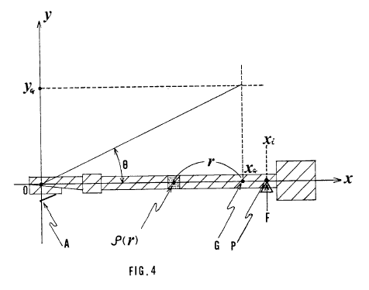
並進運動
アーム全体の質量をMtとすると、トーンアームの重心のｙ軸方向への運動方程式は 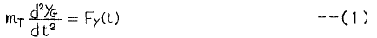
従って力Fy(t)による重心のy軸方向への偏移yGは
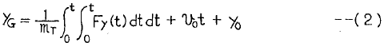
時間経過t=0におけるシステムの初速v0=0ならびに初期位置y0=0とすると偏移yGは、
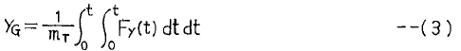
このようにPに加えられた外力によりアームシステムはyGだけ並進する。

回転運動
システムの重心まわりの慣性モーメントIG、角速度ω、力のモーメントMとするとトーンアームの重心(G)回りのアームシステムの回転運動方程式は
式(1)でFyで表わされた外力はP点だけに作用するわけであるから、システムの重心(G)回りの力のモーメントは
式(4)を式(5)に代入し整理すると
従って外力によってシステムの重心(G)回りに回転する角θは
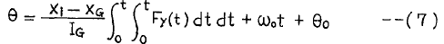
時間経過t=0におけるシステムの初期回転角θ0=0ならびに初期角速度ω=0とすると
式(7)は次のようになる。
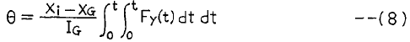
システムの重心(G)がｙ軸方向にyGずれても針先が動かないためには、針先がシステムの回転中心に位置しなければならない。故に回転角θが極小とすれば(私㊟:
tanθ≒θin radianなので)偏移量yGは
式(3)(8)(9)より以下の式が得られる。
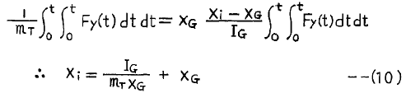
こうして重心の位置Xg、アームの質量Mt、システムの重心回りの慣性モーメントIgの３要素が決まれば、式(10)よりシステムの最適な支点位置Xiは計算可能である。
図4のシステムで重心回りの慣性モーメントIgは、重心(G)から距離rだけ離れている場所の容積要素密度をρ(r)とすれば
前述のごとく、支点を式(10)で算出した最適な位置Xiに置けば、支点への力は針先の運動を妨げず、逆に針先(A)への力は支点の動きに作用しない。
この報告から二つの結論が導かれる。図5に見るごとく、第一は支点に加えられた偽の振動は針先(A)回りの回転に変換されるので針先には不要な力を加えず、再生音に雑音が混入するのを防いでいる。第二は信号で励起される針の運動は支点を中心とするシステムの回転になるので支点に不要な力を加えない。
これらの結論から支点にどのような力が加えられていても、このシステムでは音質劣化が生じないことが明らかである。
但し、式(10)で算出した最適な位置Xiは重心位置Xgから普通は離れており、何らかの手立てを講じないと過剰な針圧付加になる。
動的な重心位置Xgの位置を換えず、静的な重心位置を最適な支点位置に近づける工夫が必要だ。
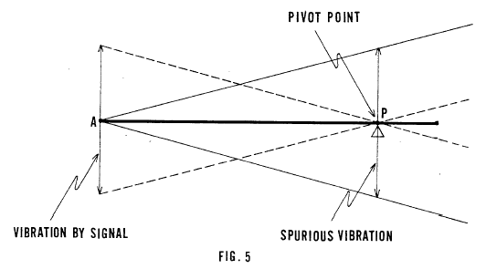
図６はバネで接続したカウンターウエイトにより針圧を調整できるスタチックバランスアームである。この機構ではバネと接続した後部ウエイトシステムを前部アーム管の共振部分に同調させることによりアームシステム全体の低域共振を抑えるように考えられている。
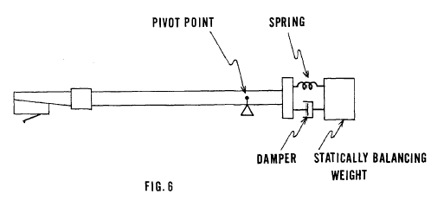
ここでは我々の最適な支点位置の理論とダイナミックダンピングの理論が効果的に組み合わされている。
次に、図６のアームの支点が式(10)で算出した最適な位置あるとして、静的にバランスするために必要な錘の質量を算定しよう。
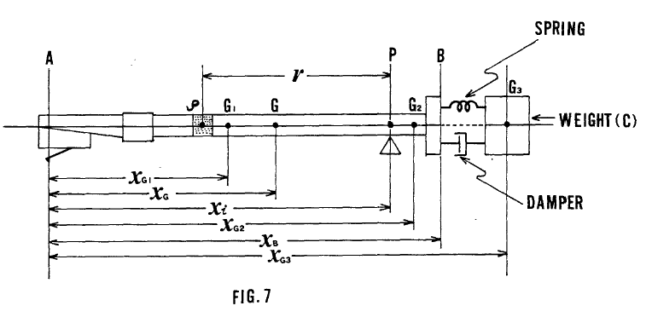
図７は式(10)で算出した最適な支点位置にあるアームのモデルである。針先(A)を基点とする。アームのA-B間の重心(G)、アームのA-P間の重心G1、アームのP-B間の重心G２、錘(C)の重心G３、式(10)で算出した最適な支点位置Pとする。
Mt＝ A-B間のアームの質量
M＝ 錘(C)の質量
ρ(r)＝ 支点(P)から距離rだけ離れているA-B間の任意の場所の密度
ｇ＝ 重力加速度
支点(P)において静的につり合う方程式は
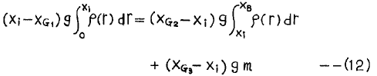
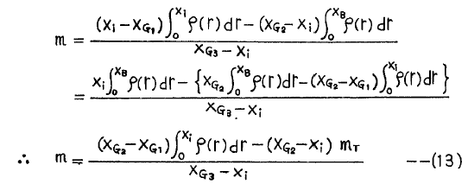
このように最適な支点位置にあるアーム（図７）を静的に平衡させる錘の質量Mは式13で算出される。

ダイナミックダンピングの理論
この論文を発表するにあたって我々はダイナミックダンピングの理論を解析するための等価電気回路を開発した。図8は動的にダンプされたアームのモデルである。
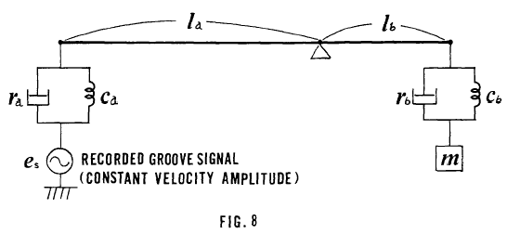
機械振動を等価電気回路に置き換えるにあたり、普通は直列回路が使われるが、我々は並列回路の方がより相応しいと考え、次のような等価並列電気回路を開発した。
この並列回路では機械振動システムの速度を電圧に、力を電流に置き換えている。図9は針先から見た等価電気回路である。
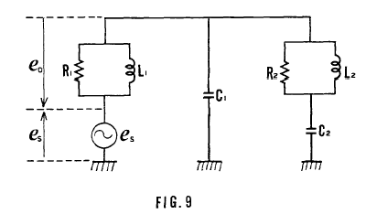
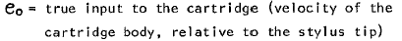
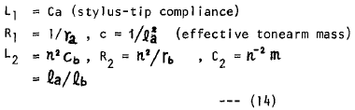
私㊟: n=la/lbの意味で最後の行に脱字があるようだ
図9から以下の式が得られる。
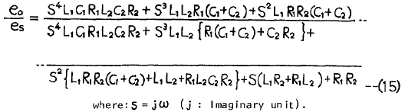
したがって針先からの信号の周波数応答（レスポンスR）は
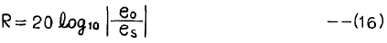

ダイナミックダンピング実験その１
図10で示したアームを準備した。支点位置Hに振動を与えた時、理論上最適な支点位置Pと実際の支点Hの物理的違いにより針からの信号応答がどう変化するかを見る。この実験ではアームの後部 (図10のH-Q間)をだんだん切り詰めて実際の支点Hが支点位置Pにもっとも近づくところまで短くした。(私㊟:5本目のアームは切り詰め過ぎ)
針圧は錘Mの移動で調整した。表１は５本のアームの実験で得たそれぞれの最適な支点位置Xiを示す。Mtはダンパー機構部以降を除いたアームシステム (針、カートリッジ、シェル，アーム管)の質量、IgはG回りのシステム慣性モーメント、Xgはシステムの動的な重心、Xiは式(10)で算出した最適な支点位置、Xhはアームの実際の支点位置、Ihは支点Hまわりのシステム慣性モーメント。(私㊟:Ih=Ig+Mt(Xh-Xg)^2はいわゆる平行軸の定理)
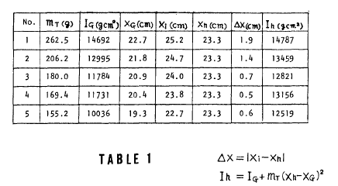
図11から図15は順番にアームNo.1-5の針からの周波数応答を示したものである。アームの支点位置は全てXhである。それぞれ支点に一定速度振幅0.3cm/sの２Hz-1kHzの振動を与えた。
我々の目的はダイナミックダンピングの理論も検討するものなので、アームNo.1を除く残りの4本のアームには後部にダイナミックダンピング機構を備えている。ダンピングには粘度10,000pcsのシリコンオイルを使った。表1の全てのアームにはもちろん同じカートリッジを付けた。
図11から図15で分かったことは：最適な支点位置に最も近かった（ΔXが小さい）No.4のアームでは支点振動の影響が少なかった(特に150Hz以下で顕著)。こうして我々のアームの最適な支点位置の理論が実験でも正しいことが実証された。
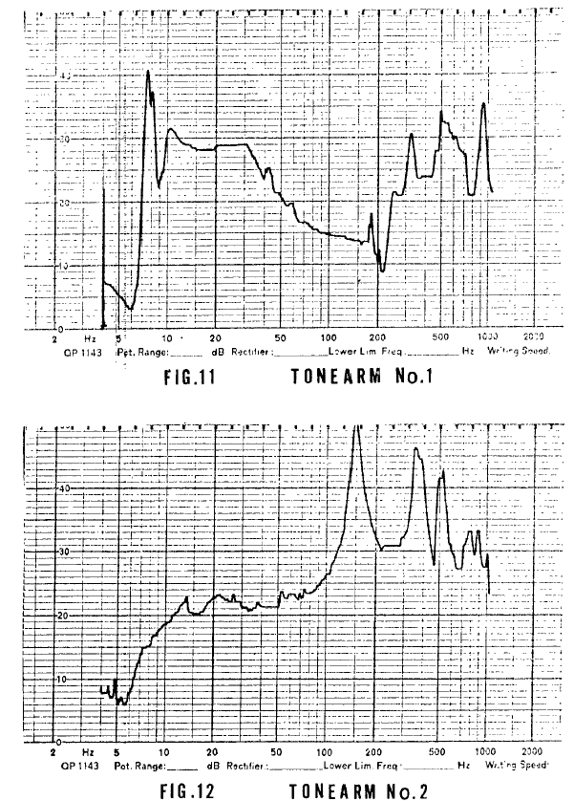
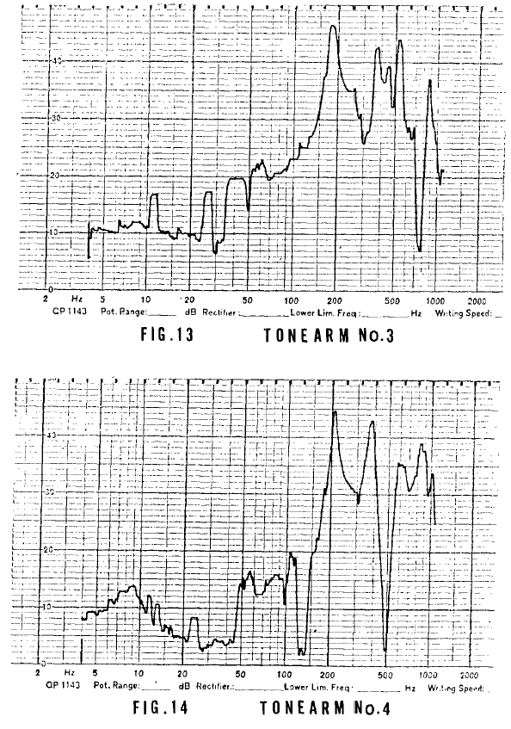
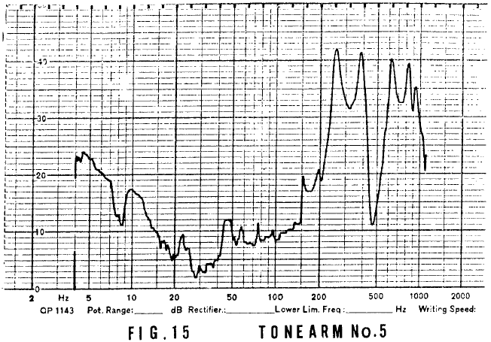
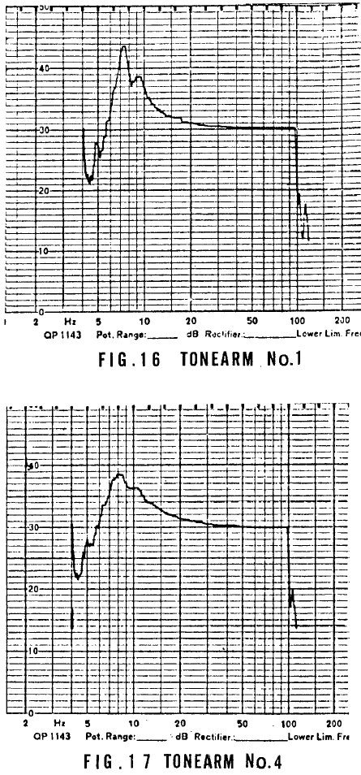
ダイナミックダンピング実験その２
図16と図17は最適な支点位置を決定するために我々が実験用に製作したアームNo.1とNo.4の低域の出力レスポンス詳細である。
図16において、アームNo.1がダンピング機構をもたないために低域共振ピーク14ｄBほど盛り上がっているのが見える。
図17において、ダンピング機構をもつアームNo.4の低域共振ピークは9ｄBでNo.1のアームより5ｄB低いのが見える。
次に、低域共振をコンピュターでシミュレーションして実験で得た出力パターンを再現することにした。
アームNo.1の等価回路を図18に示す。表1から針先から見たアームの実効質量Maは
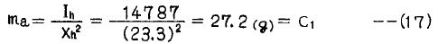
図16にある低域共振を8Hzとすると次の式が得られる。
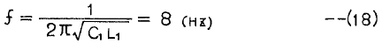
したがって未知のコンプライアンスを持ったカートリッジのコンプライアンスCaは次のように計算される。
こうして得られた数値から図16に近似するパターンの再現を試みる。次に針の機械抵抗raをra=280(dyne sec/cm)=1/R1と確定した。図18の等価回路から針からの信号周波数応答R(s)は
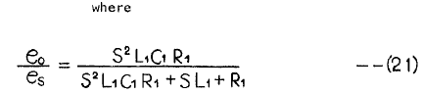
図18の周波数応答図はこうしてアームNo.１をシミュレーションしたものである。
図19はアームNo.4をシミュレーションしたものである。同じカートリッジを取り付けたのでコンプライアンスCa＝14.6x10^(-6) cm/dyne、機械抵抗ra＝280 dyne sec/cm。ゆえに図9と式(14)からL1＝14.6x10^(-6) cm/dyne、R1＝1/280 cm/dyne sec。式(14)においてla=Xh I=Ihとして、表1を参照すると針先から見たこのアームの実効質量Maは：
ダンピング機構の錘Mは実測で47.4gでℓ2（私㊟:ℓbの誤植）は6.8cm。式(14)から針先から見た錘の実効質量は (私㊟:下の式はミスで正しくはC2=(lb/la)^2*M)
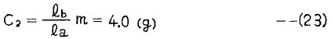
これらの数値を得て図17に近似するパターンをコンピュターで再現した。パターンからダイナミックダンピングのバネのコンプライアンスと機械抵抗をそれぞれ、80ｘ10^(-6)cm/dyneと180dyne sec/cmとした。故に、L2=80ｘ10^(-6)cm/dyne、R2=1/180 cm/dyne secとなる。
図9にこれらの係数を代入しコンピュターで式(16) を計算させた結果、図19を得た。図20は同様に計算させた結果であるが、この場合R2=0としている。これはダイナミックダンピング機構から機械抵抗＝シリコンオイルを抜いた場合を示している。
図21はR2=∞としダイナミックダンピングの錘をアームに完全に固定した場合を示している。
これにはダイナミックダンピング機構はないが支点位置は最適化されたアームの場合を示している。
結論
我々はアームの支点には最適な位置があることを理論的にも実験的にも証明した。
アームの支点位置が最適化されていると、支点からの振動が針先に伝わりにくくなり、いわゆるハウリングを大いに軽減できると同時に針から支点への影響も同様に軽減できる。
その上、最適化された支点を持つアームに調和したダイナミックダンピング機構を組み合わせると低域共振を抑えることが出来る。
この論文でアームの最適な支点位置を計算する方法を提示した。それでも実際にはターンテーブルに付属のカートリッジやシェルを交換した場合、特にそれぞれの重さが違えば我々の理論も無効になるのではないかと思う人もいるだろう。しかしながら我々の理論は有効である。針先付近や最適な支点付近の質量変化は、一言で言えばこれらの点は＜振動の節＞にあるから、我々の理論の有効性を損なうものではないことが実験でも計算でも証明された。
図22に示したアームのように質量が最適な支点付近に集中しているものは諸パラメーターが変わっても外部からの影響は受けにくいことは以上の所見から明らかである。さらに現実の数値を理論値に近づけることにより、たとえ式(10)のIg/MtやXgなどのパラメーターが変わっても最適な支点位置を最適化したアームは設計可能である。

